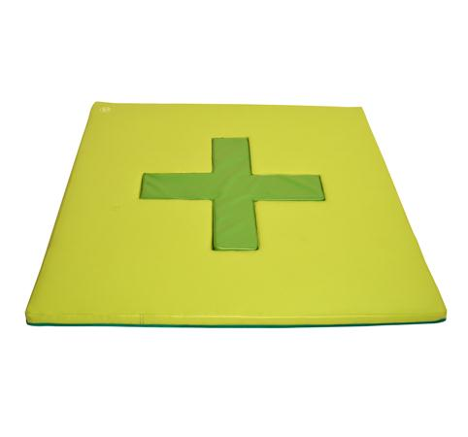
Descrizione:
Materasso con inserto in PVC classe 1 resistente al
fuoco, senza ftalati, adatto quindi anche a bambini con
età inferiore ai 3 anni, interno 100% gommapiuma
densità 21kg/mc
Il materasso è dotato di base in PVC antiscivolo,
cerniera di sicurezza, è sfoderabile e facilmente
lavabile con acqua e sapone senza ausilio di
detergenti.
Ideale per asili e scuole materne, palestre e zone
morbide.
Dimensioni:
130x130x5 cm
Abbinamenti colori disponibili:
A) Calpestabile verde chiaro, laterale verde scuro
B) Calpestabile arancio, laterale amaranto
C) Calpestabile azzurro, laterale blu scuro
Disponibilità colori da verificarsi in base a magazzino

Codice: BM36124
Categoria: Materassi e pavimentazioni
morbide

